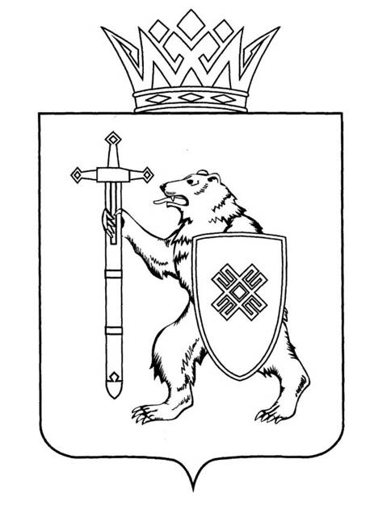

|  |  |
| --- | --- |
| **МАРИЙ ЭЛ РЕСПУБЛИКЫН КУГЫЖАНЫШ ПОГЫНЖО** | **ГОСУДАРСТВЕННОЕ СОБРАНИЕ РЕСПУБЛИКИ МАРИЙ ЭЛ** |
| **ТАЗАЛЫК АРАЛЫМЕ ШОТЫШТО, TÿВЫРА ДА СПОРТ КОМИТЕТ** | **КОМИТЕТ ПО ЗДРАВООХРАНЕНИЮ, КУЛЬТУРЕ И СПОРТУ** |
| Ленин проспект, 29-ше,  Йошкар-Ола, 424001 | Ленинский проспект, 29,  г. Йошкар-Ола, 424001 |

Тел. (8362) 64-14-17, 64-13-99, факс (8362) 64-14-11, E-mail: info@gsmari.ru

**ПРОТОКОЛ ПРОВЕДЕНИЯ** **ЗАСЕДАНИЯ КОМИТЕТА № 80**

|  |  |
| --- | --- |
| ***23 ноября 2023 года*** ***11:30*** |  |

**ПОВЕСТКА ДНЯ:**

***Нулевое чтение направленных в Комитет законопроектов и проектов постановлений***

**1. О согласовании кандидатуры Иванова Константина Анатольевича для назначения на должность Заместителя Председателя Правительства Республики Марий Эл.**

Комитет решил:

1. Согласиться с назначением Иванова Константина Анатольевича   
на должность Заместителя Председателя Правительства Республики   
Марий Эл.

2. Внести вопрос на рассмотрение Государственного Собрания.

***О результатах рассмотрения законопроектов на стадии нулевого чтения***

**2. О результатах рассмотрения проекта закона Республики Марий Эл   
«О бюджете территориального фонда обязательного медицинского страхования Республики Марий Эл на 2024 год и на плановый период 2025 и 2026 годов».**

Комитет решил:

1. Внести проект закона Республики Марий Эл «О бюджете территориального фонда обязательного медицинского страхования Республики Марий Эл на 2024 год и на плановый период 2025 и 2026 годов»   
на рассмотрение сороковой бюджетной сессии Государственного Собрания Республики Марий Эл и рекомендовать Государственному Собранию Республики Марий Эл к принятию в двух чтениях в целом.

2. Направить настоящее решение в Президиум Государственного Собрания Республики Марий Эл для включения в повестку дня сороковой бюджетной сессии Государственного Собрания Республики Марий Эл вопроса «О проекте закона Республики Марий Эл «О бюджете территориального фонда обязательного медицинского страхования Республики Марий Эл на 2024 год   
и на плановый период 2025 и 2026 годов».

3. Поручить председателю Комитета М.Н. Швецову представить заключение Комитета на проект закона Республики Марий Эл «О бюджете территориального фонда обязательного медицинского страхования Республики Марий Эл на 2024 год и на плановый период 2025 и 2026 годов» на сороковой бюджетной сессии Государственного Собрания Республики Марий Эл.

***Вопросы ведения Комитета***

**3. О предложениях к Плану деятельности Государственной счётной палаты Республики Марий Эл.**

Комитет решил:

Проинформировать Комитет Государственного Собрания Республики Марий Эл по бюджету, что предложений к плану деятельности Государственной счетной палаты Республики Марий Эл на 2024 год   
не имеется.

**4. О предложениях к Плану работы Комитета по здравоохранению, культуре и спорту на 2024 год.**

Комитет решил:

Предложений к Плану работы Комитета Государственного Собрания Республики Марий Эл по здравоохранению, культуре и спорту на 2024 год   
не имеется.

**5. О предложениях к Программе законопроектной работы Государственного Собрания Республики Марий Эл на 2024 год.**

Комитет решил:

Проинформировать Комитет Государственного Собрания Республики Марий Эл по законодательству о том, что предложений к проекту Программы законопроектной работы Государственного Собрания Республики Марий Эл   
на 2024 год, Комитет Государственного Собрания Республики Марий Эл   
по здравоохранению, культуре и спорту не имеет.